|  |  |  |
| --- | --- | --- |
| КОМИТЕТ  РЕСПУБЛИКИ ТАТАРСТАН  ПО ОХРАНЕ ОБЪЕКТОВ КУЛЬТУРНОГО НАСЛЕДИЯ | 250px-Coat_of_Arms_of_Tatarstan | ТАТАРСТАН РЕСПУБЛИКАСЫНЫӉ МӘДӘНИ МИРАС ОБЪЕКТЛАРЫН САКЛАУ КОМИТЕТЫ |

**ПРИКАЗ БОЕРЫК**

|  |  |  |  |
| --- | --- | --- | --- |
|  |  | № |  |

г. Казань

О включении в перечень выявленных объектов культурного наследия, утверждении границ и особого режима использования территории выявленного объекта культурного (археологического) наследия «Новодемкинский курганный могильник I», расположенного на территории Аксубаевского муниципального района Республики Татарстан

В соответствии с Федеральным законом от 25 июня 2002 года № 73-ФЗ «Об объектах культурного наследия (памятниках истории и культуры) народов Российской Федерации», Законом Республики Татарстан от 1 апреля 2005 года  
№ 60-ЗРТ «Об объектах культурного наследия в Республике Татарстан», постановлением Кабинета Министров Республики Татарстан от 12.07.2018 № 565  
«Вопросы Комитета Республики Татарстан по охране объектов культурного наследия» п р и к а з ы в а ю:

1. Включить объект археологического наследия «Новодемкинский курганный могильник I», расположенный на территории Аксубаевского муниципального района Республики Татарстан, в перечень выявленных объектов культурного наследия, согласно приложению № 1 к настоящему приказу (не подлежит опубликованию).
2. Утвердить:

границы территории выявленного объекта культурного (археологического) наследия «Новодемкинский курганный могильник I», расположенного на территории Аксубаевского муниципального района Республики Татарстан, согласно приложению № 2 к настоящему приказу (не подлежит опубликованию);

особый режим использования территории выявленного объекта культурного (археологического) наследия «Новодемкинский курганный могильник I», расположенного на территории Аксубаевского муниципального района Республики Татарстан, согласно приложению № 3 к настоящему приказу;

1. Отделу учета объектов культурного наследия и градостроительной деятельности обеспечить внесение сведений о границах территории указанного выявленного объекта культурного (археологического) наследия в Единый государственный реестр недвижимости.
2. Контроль за исполнением настоящего приказа оставляю за собой.

Председатель Комитета И.Н. Гущин

Приложение № 1

к приказу Комитета

Республики Татарстан по охране объектов культурного наследия от \_\_\_\_\_\_\_\_\_ № \_\_\_\_\_\_  
(не подлежит опубликованию)

ОБЪЕКТ АРХЕОЛОГИЧЕСКОГО НАСЛЕДИЯ, ВКЛЮЧЕННЫЙ В ПЕРЕЧЕНЬ ВЫЯВЛЕННЫХ ОБЪЕКТОВ КУЛЬТУРНОГО НАСЛЕДИЯ

|  |  |
| --- | --- |
| *Наименование объекта:* | Новодемкинский курганный могильник I |
| *Местонахождение объекта культурного наследия:* | Республика Татарстан, Аксубаевский муниципальный район |
| *Местоположение:* | Объект археологического наследия расположен в Аксубаевском муниципальном районе Республики Татарстан, на участке водораздела р. Щербень и обводненной балки Янбулат (обе являются правыми притоками р. Киреметь), в 1,9 километрах к юго-западу от с. Новое Демкино, в 4,8 километрах к северо-западу от с. Новая Александровка, в 1 километре к юго-юго-востоку от русла р. Щербень |
|  |  |
| *Основание:* | Открытый лист от 05.07.2023 № 2287-2023 выдан Лыловой Евгении Владимировне |
| *Датировка:* | от эпохи бронзы до эпохи средневековья |

Ситуационный план местоположения выявленного объекта культурного (археологического) наследия «Новодемкинский курганный могильник I», расположенного на территории Аксубаевского муниципального района Республики Татарстан

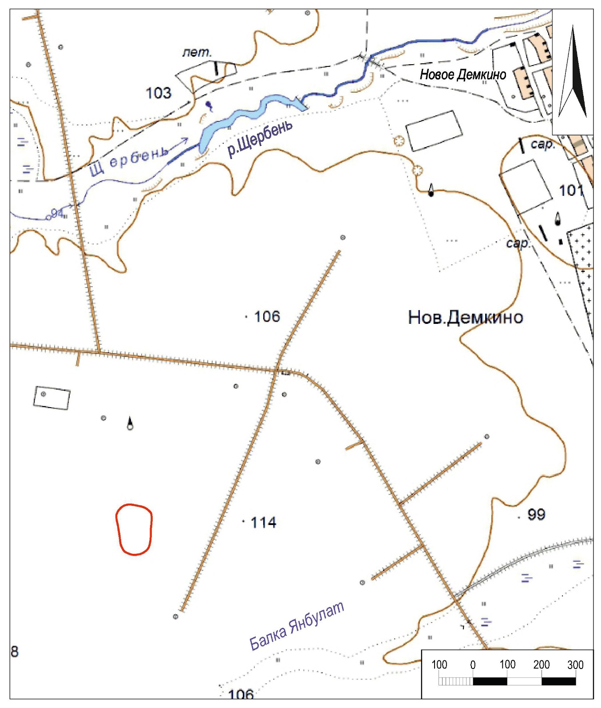

Условные обозначения:

|  |  |
| --- | --- |
|  | - - граница месторасположения объекта |

Приложение № 2

к приказу Комитета

Республики Татарстан по охране объектов культурного наследия от \_\_\_\_\_\_\_\_\_ № \_\_\_\_\_\_  
(не подлежит опубликованию)

Карта (схема)границ территории выявленного объекта культурного (археологического) наследия «Новодемкинский курганный могильник I», расположенного на территории Аксубаевского муниципального района Республики Татарстан

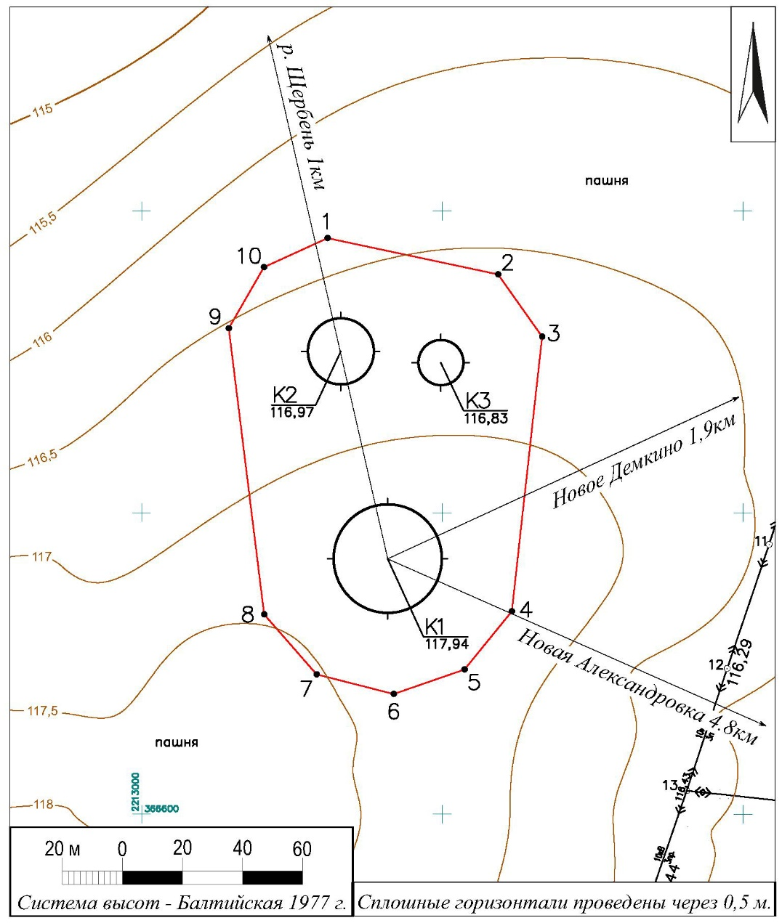

Условные обозначения:

|  |  |  |  |
| --- | --- | --- | --- |
|  | - характерная точка границ территории объекта |  | - Новодемкинский курганный могильник I. Курган 1 |
|  | - граница территории объекта |  | - Новодемкинский курганный могильник I. Курган 2 |
|  | - изолинии |  | - Новодемкинский курганный могильник I. Курган 3 |
|  | - грунтовая дорога |  | - пересечение координатных линий |

Перечень координат характерных точек

границ территории выявленного объекта культурного (археологического) наследия «Новодемкинский курганный могильник I», расположенного на территории Аксубаевского муниципального района Республики Татарстан

|  |  |  |  |  |
| --- | --- | --- | --- | --- |
| № точки | Координаты точки в местной системе координат (МСК-16) | | Координаты точки во Всемирной геодезической системе координат 1984 года (WGS-84) | |
| X | Y | N | E |
|  | 366791.01 | 2213061.79 | 54.802889206 | 50.679848157 |
|  | 366778.99 | 2213118.56 | 54.802791101 | 50.680734309 |
|  | 366758.31 | 2213133.20 | 54.802607919 | 50.680968105 |
|  | 366667.20 | 2213123.16 | 54.801787954 | 50.680839356 |
|  | 366647.92 | 2213107.35 | 54.801612067 | 50.680599365 |
|  | 366639.80 | 2213083.82 | 54.801535065 | 50.680236017 |
|  | 366646.33 | 2213058.21 | 54.801589268 | 50.679835937 |
|  | 366666.22 | 2213040.76 | 54.801764866 | 50.679558696 |
|  | 366761.08 | 2213028.99 | 54.802614726 | 50.679347238 |
| 10 | 366781.33 | 2213040.67 | 54.802798610 | 50.679522733 |
| 1 | 366791.01 | 2213061.79 | 54.802889206 | 50.679848157 |

Текстовое описаниеграниц территории  
выявленного объекта культурного (археологического) наследия  
«Новодемкинский курганный могильник I», расположенного на территории Аксубаевского муниципального района Республики Татарстан

Линия границ территории выявленного объекта культурного (археологического) наследия проходит:

|  |  |  |
| --- | --- | --- |
| Сведения о частях границы | | |
| Обозначение части границы | | Описание прохождения части границы |
| от точки | до точки |
| 1 | 2 | по пахотному полю, в направлении на восток-юго-восток (азимут 101º 57'), протяженность 58,03 метра |
| 2 | 3 | по пахотному полю, в направлении на юго-восток (азимут 144º 42'), протяженность 25,34 метра |
| 3 | 4 | по пахотному полю, в направлении на юг (азимут 186º 17'), протяженность 91,66 метра |
| 4 | 5 | по пахотному полю, в направлении на юго-запад (азимут 219º 21'), протяженность 24,93 метра |
| 5 | 6 | по пахотному полю, в направлении на запад-юго-запад (азимут 250º 57'), протяженность 24,89 метра |
| 6 | 7 | по пахотному полю, в направлении на запад-северо-запад (азимут 284º 18'), протяженность 26,43 метра |
| 7 | 8 | по пахотному полю, в направлении на северо-запад (азимут 318º 44'), протяженность 26,46 метра |
| 8 | 9 | по пахотному полю, в направлении на север (азимут 352º 55'), протяженность 95,59 метра |
| 9 | 10 | по пахотному полю, в направлении на северо-северо-восток (азимут 29º 58'), протяженность 23,38 метра |
| 10 | 1 | по пахотному полю, в направлении на восток-северо-восток (азимут 65º 22'), протяженность 23,23 метра |

Приложение № 3

к приказу Комитета

Республики Татарстан по охране объектов культурного наследия от \_\_\_\_\_\_\_\_\_ № \_\_\_\_\_\_

Особый режим использования территории выявленного объекта культурного (археологического) наследия «Новодемкинский курганный могильник I», расположенного на территории Аксубаевского муниципального района Республики Татарстан

Особый режим использования земельных участков, в границах которых располагается объект археологического наследия, предусматривает возможность проведения археологических полевых работ в порядке, установленном Федеральным законом от 25 июня 2002 года № 73-ФЗ «Об объектах культурного наследия (памятниках истории и культуры) народов Российской Федерации»  
(далее – Федеральный закон № 73-ФЗ), земляных, строительных, мелиоративных, хозяйственных работ, указанных в статье 30 Федерального закона № 73-ФЗ работ  
по использованию лесов и иных работ при условии обеспечения сохранности выявленного объекта археологического наследия, а также обеспечения доступа граждан к нему.

**1. Разрешается:**

проведение работ по изучению объекта археологического наследия, включая работы, имеющие целью поиск и изъятие археологических предметов, на основании разрешения (открытого листа), выданного федеральным органом охраны объектов культурного наследия;

проведение изыскательских, проектных, земляных, строительных, мелиоративных, хозяйственных работ, указанных в статье 30 Федерального закона № 73-ФЗ работ по использованию лесов и иных работ в границах территории выявленного объекта археологического наследия, при условии реализации согласованных с уполномоченным органом в области сохранения, использования, популяризации и охраны объектов культурного наследия обязательных разделов  
об обеспечении сохранности объекта археологического наследия в проектах проведения таких работ или проектов обеспечения сохранности объекта археологического наследия либо плана проведения спасательных археологических полевых работ, включающих оценку воздействия проводимых работ на объект археологического наследия;

проведение мероприятий по музеефикации объекта археологического наследия;

организация доступа граждан к объекту археологического наследия в соответствии с законодательством;

покос травостоя, расчистка территории от сухостоя, деревьев и кустарников самосевного и порослевого происхождения.

**2. Запрещается:**

проведение изыскательских, проектных, земляных, строительных, мелиоративных, хозяйственных работ, указанных в статье 30 Федерального закона № 73-ФЗ работ по использованию лесов и иных работ в границах территории выявленного объекта археологического наследия, без реализации согласованных с уполномоченным органом в области сохранения, использования, популяризации и охраны объектов культурного наследия обязательных разделов об обеспечении сохранности объекта археологического наследия в проектах проведения таких работ или проектов обеспечения сохранности объекта археологического наследия либо плана проведения спасательных археологических полевых работ, включающих оценку воздействия проводимых работ на объект археологического наследия;

складирование грунта, твердых и иных бытовых, в том числе строительных отходов;

забор грунта и иных пород;

свалка мусора, бытовых отходов вне установленных мест.